华南农业大学
生命科学学院
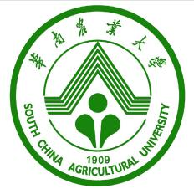

2023年研究生文献综述大赛
—— 修德.博学.求实.创新 ——

（论文题目）

参赛组别 |  |  | 选手学号
作品提交日期 |  | 2023年4月10日 | 作品得分

